**INSTITUTO TECNOLÓGICO SUPERIOR**

**GUAYAQUIL, GUAYAS**



**INSTITUTO SUPERIOR TECNOLOGICO GUAYAQUIL, GUAYAS**

**CARRERA INFORMÁTICA CON MENCIÓN EN ANÁLISIS DE SISTEMAS**

**TEMA:**

DESARROLLO DE UNA APLICACIÓN WEB PARA RESERVA DE COMIDA PARA LA EMPRESA CAMISAS ¨EL¨

**AUTOR:**

Joseline Leonela Villao Choez

José Gerardo Crespín Quiñonez

**TUTOR:** Ing. José Tapia

GUAYAQUIL, 2019

**INSTITUTO TECNOLÓGICO SUPERIOR**

**GUAYAQUIL, GUAYAS**



**CARRERA:** INFORMÁTICA CON MENCIÓN EN ANÁLISIS DE SISTEMAS

TESIS PRESENTADA COMO REQUISITO PARA OPTAR POR EL TÍTULO DE

TECNÓLOGO EN INFORMATICA CON MENSIÓN EN ANÁLISIS DE SISTEMA

**TEMA:**

DESARROLLO DE UNA APLICACIÓN WEB PARA RESERVA DE COMIDA PARA LA EMPRESA CAMISAS ¨EL¨

EN LA CIUDAD DE GUAYAQUIL 2019

**AUTOR:** CRESPIN QUIÑONEZ JOSE-VILLAO CHOEZ JOSELINE

**TUTOR:**

ING. JOSE TAPIA

**GUAYAQUIL, NOVIEMBRE, 2019**



|  |  |  |  |
| --- | --- | --- | --- |
| **REPOSITORIO NACIONAL EN CIENCIAS Y TECNOLOGÍA** | | | |
| **FICHA DE REGISTRO DE TESIS** | | | |
| **TÍTULO Y SUBTÍTULO:**  “**DESARROLLO DE UNA APLICACIÓN WEB PARA RESERVA DE COMIDA PARA LA EMPRESA CAMISAS ¨EL¨**  .” | | | |
| **AUTOR/ES:**  JOSE GERARDO CRESPIN Q.    JOSELINE LEONELA VILLAO CH. | | **TUTOR:**  Docente Tutor. Ing. José Tapia | |
| **REVISORES:**  Ing. Cassanova | |
| **INSTITUCIÓN:** | | INSTITUTO SUPERIOR TECNOLÓGICO GUAYAQUIL | |
| **CARRERA:** INFORMATICA CON MENSION EN ANALISIS DE SISTEMA | | | |
| **FECHA DE PUBLICACIÓN:** | | **N° DE PÁGS.: 55** | |
| **ÁREA TEMÁTICA:** APLICAION WEB | | | |
| **PALABRAS CLAVES:** APLICACIÓN WEB, PARA RESERVA DE COMIDA. | | | |
| **RESUMEN**  El problema más conflictivo y ante los ojos de personas ajenas de la empresa creen que es falta de organización y cooperación de las personas, pero quien más que podemos dar Fe y opiniones sobre el conflicto que vive día a día el personal de Camisería EL en el horario de lunch (almuerzo), tomando en cuenta que aproximadamente 150 empleados trabajan en la fábrica entre oficinas, asistentes, bordadores, sastres, bodegueros, vendedores, etc. | | | |
| **N° DE REGISTRO :** | | **N° DE CLASIFICACIÓN:** | |
| **DIRECCIÓN URL (tesis en la web):** | | | |
| **ADJUNTO PDF** | SI  ✓ | | NO |
| **CONTACO DE LOS AUTORES** | TELEFONO  0998901856  0994051452 | | EMAIL  [gcrespinq@hotmail.com](mailto:gcrespinq@hotmail.com)  [joselinvillaochoez1997@hotmail.com](mailto:joselinvillaochoez1997@hotmail.com) |
| **CONTACTO DE LA**  **INSTITUCIÓN(PROPUESTA)** | **Nombre: Instituto Superior Tecnológico Guayaquil** | | |
| **Teléfono: 042365041** | | |

**CARRERA INFORMÁTICA CON MENCIÓN EN ANÁLISIS DE SISTEMAS**

# 

# 

# Certificación del Tutor

# 

Habiendo sido nombrado Ing. José Tapia, tutor del trabajo de titulación certifico que el presente proyecto ha sido elaborado por **Joseline Leonela Villao Choez** **con C.I: 0953152964**, **José Gerardo Crespín Quiñonez con C.I: 0950947762**, con mi respectiva supervisión como requerimiento parcial para la obtención del título de TECNOLOGO EN ANÁLISIS DE SISTEMA.

Tema: DESARROLLO DE UNA APLICACIÓN WEB PARA RESERVA DE COMIDA PARA LA EMPRESA CAMISAS ¨EL¨.

Certifico que he revisado y aprobado en todas sus partes, encontrándose apto para su sustentación

Ing. José Tapia

**Docente Tutor**

**INSTITUTO TECNOLÓGICO SUPERIOR**

**GUAYAQUIL, GUAYAS**



**Derechos de Autores**

Para los fines legales pertinentes comunico a usted que los derechos intelectuales del proyecto de tesis con el tema: DESARROLLO DE UNA APLICACIÓN WEB PARA RESERVA DE COMIDA PARA LA EMPRESA CAMISAS ¨EL¨ en la ciudad de Guayaquil 2019, Pertenece a la carrera de Informática con mención en Análisis de Sistema.

# 

# 

# 

# 

# 

# 

# JOSE GERARDO CRESPIN QUIÑONEZ JOSELINE LEONELA VILLAO CH. C.I. 0950947762 C.I. 0953152964

**DEDICATORIA**

A Dios por darme salud, sabiduría y haberme permitido llegar hasta este momento tan importante de mi formación profesional. A mi esposa que es el pilar de motivación para poder lograr este objetivo; A mis padres por el apoyo y esfuerzo que han dedicado, siendo mis guías para lograr mis objetivos propuestos. A los docentes que han inculcado sus conocimientos para mi formación académica.

JOSE GERARDO CRESPIN QUIÑONEZ

# 

# 

# 

A Dios por haberme permitido llegar hasta este punto y haberme dado salud y la sabiduría para lograr mis objetivos, además de su infinita bondad y amor, A nuestros padres que son quienes nos han apoyado y guiado en nuestros proyectos y al tutor y a las personas en general que nos prestaron su ayuda y nos guiaron por el camino del conocimiento.

JOSELINE LEONELA VILLAO CHOEZ

# 

# 

**AGRADECIMIENTO**

# 

# 

Nuestros agradecimientos sinceros a los docentes que forman parte del Instituto Tecnológico Superior Guayaquil, que nos impartieron sus conocimientos, También a nuestro Tutor Ing. José Tapia que nos guiaron con sus recomendaciones a lo largo de la Elaboración de la tesis para obtener nuestros títulos.

# 

# 

# 

# 

# 

Índice

Portada II

Certificación del Tutor II

CAPÍTULO 1 1

1.1 El Problema 1

1.1.1 Contexto de la investigación 1

1.1.2 Hecho científico 2

1.1.3 Causas del Problema 3

1.2 Formulación del problema 3

1.2.1 Sistematización del problema 3

1.2.2 Interrogantes de la Investigación 3

1.3 Objetivos de la investigación 4

1.3.1 Objetivo General 4

1.3.2 Objetivos Específicos 4

1.4 Justificación Del Proyecto 4

1.5 Delimitación del Problema 5

1.6 Delimitación de la investigación 5

CAPÍTULO 2 6

2.1 Marco Teórico 6

2.1.1 Antecedentes del estudio 6

2.1.2 Antecedentes históricos 7

2.2 Bases Teóricas 8

2.2.1 Software Libre y su licenciamiento 8

2.2.2 Arquitectura Cliente-Servidor 8

2.2.3 Aplicación web 8

2.2.4 Servidor Web 9

2.2.5 Base De Datos 9

2.2.6 Variables 10

2.3 Marco conceptual 11

2.4 Marco Contextual 11

2.4.1 Alcance de la investigación 11

2.5 Marco Legal 12

CAPÍTULO 3 13

3.1 Antecedentes de los Métodos e Instrumentos De Investigación 13

3.2 Metodología 14

3.3 Enfoque De La Investigación 14

3.3.1 Enfoque Cuantitativo 15

3.3.2 Enfoque Cualitativo 15

3.4 Población 15

3.5 Muestra 16

3.6 Aportes de la investigación 18

3.7 Análisis de datos 20

3.8 Conclusión 23

CAPITULO 4 24

4.1 Propuesta 24

4.2 Justificación 24

4.3 Objetivos 24

3.3.3 Objetivo general 25

3.3.4 Objetivos específicos 25

4.4 Recursos 26

4.4.1 Humanos 26

4.4.2 Técnicos 27

4.4.3 Financieros 27

4.4.4 Legales 27

4.5 Descripción de la propuesta 29

4.5.1 Diseño de la Interfaz el Usuario y el colaborador 29

4.5.2 Diseño E Implementación De La Lógica De La Aplicación 29

4.5.3 Diseño de la arquitectura de la información 29

4.5.4 Herramientas de desarrollo 30

4.6 Impacto social y beneficiarios 36

4.7 Manual de usuario 37

4.7.1 Objetivo del sistema 37

4.7.2 Accesos 37

4.7.3 Funcionalidad del sistema 38

4.7.4 Visualización 38

4.7.5 Resultados 38

CONCLUSIONES 39

RECOMENDACIONES 40

BIBLIOGRAFÍA 41

**Índice de tablas**

Tabla 1 Delimitación del problema 5

Tabla 2 Matriz de variable independiente 10

Tabla 3 Matriz de variable dependiente 11

Tabla 4 indicadores de tiempo 26

Tabla 5 Detalle del recurso humano 26

Tabla 6 Recursos Financieros 27

Tabla 7 Descripción del uso de la Aplicación web 31

**Índice de figuras**

Figura 1 Sexo 20

Figura 2 Edad 20

Figura 3 Área 21

Figura 4 Área 21

Figura 5 Tipo de bebida 22

Figura 6 Aplicación web 22

Figura 7 Información de l aplicación 23

Figura 8 Detalle del Diagrama de Caso de Uso 31

Figura 9 Portada 33

Figura 10 Inicio de sesión del administrador 33

Figura 11 Opciones del administrador 33

Figura 12 Opciones de consulta 34

Figura 13 Opciones de modificación 35

Figura 14 Registro de nuevos clientes 35

Figura 15 Carga de datos automáticamente 36

Figura 16 Registro de ip 37

# CAPÍTULO 1

## El Problema

### Contexto de la investigación

Este proyecto inspira no solo por el problema a resolver, simplemente por el hecho de formar parte de aquello. El problema más conflictivo y ante los ojos de personas ajenas de la empresa creen que es falta de organización y cooperación de las personas, pero quien más que podemos dar Fe y opiniones sobre el conflicto que vive día a día el personal de Camisería EL en el horario de lunch (almuerzo), tomando en cuenta que aproximadamente 150 empleados trabajan en la fábrica entre oficinas, asistentes, bordadores, sastres, bodegueros, vendedores, etc.

Donde muchas veces se turnan para tomar sus necesidades como derecho de 30 minutos, cosa que nos falta tiempo por la cantidad de usuarios en el comedor de la empresa, muchos salen a tomar sus necesidades en lugares particulares, aun así mientras sale y se dirige algún establecimiento se toma alrededor de 6 a 9 minutos y hasta que pida su orden ya ha transcurrido entre 14 a 20 minutos.

La empresa no le conviene darle la hora de lunch por motivo de perdida (venta), en el local por 30 minuto de hora de no atención se pierde entre 150 a 300 dólares, la planta donde se fabrica las camisas por media hora deja de producir alrededor de 80 a 150 camisas.

Las tecnologías informáticas, de acuerdo con los avances tecnológicos se es posible desarrollador un tipo de herramientas informáticas, que podamos automatizar servicios en los establecimientos u organizaciones que los requieran.

Tradicionalmente este tipo de establecimiento brindan un servicio mediante los pedidos hechos al personal, se observa la posibilidad de incursionar en el mercado con una atractiva propuesta, con un valor agregado, donde ordene el almuerzo por medio de porciones de acuerdo con sus necesidades y gustos, el cual hace referencia al ahorro del tiempo de sus usuarios al realizar dichos pedidos, lo que genera una satisfacción en los usuarios y a la administración del establecimiento en mención.

Con el sistema clásico de cartelones y extensas filas, no es posible cambiar o variar el menú, ni permite la creación de un plato mediante las porciones que el usuario desee.

Mostrando de manera dinámica, el menú del comedor se puede evitar el típico, parálisis post-análisis, que trata o conlleva a que el usuario vuelva a leer toda la variedad ya que no logro decidirse por un plato en especial. De manera, que el hecho de ofrecer un servicio tan innovador, incentive el regreso del usuario o brinde buenas referencias del lugar.

### Hecho científico

El ingreso de pedidos en el comedor de la empresa EL, estaría afectando el tiempo de adquisición del pedido del usuario. El proceso de atención del usuario, se tiene que ir renovando de acuerdo al avance, que está en constante evolución. Cabe recalcar que el usuario debe sentirse importante en relación a la calidez, mediante la atención que se le brinda, otro de los beneficios es mejorar la calidad de atención que reciben sus usuarios.

Los recursos son herramientas de suma importancia para facilitar la interacción entre el servidor y el usuario y facilitar una atención exitosa, es lo que se pretende obtener en beneficio del Comedor de la empresa Camisas EL.

Si bien la implementación de este proyecto se ve como una estrategia de marketing, debe tomarse cuenta el uso e innovación de recursos de las TICS, donde se busca obtener como finalidad que el usuario se sienta satisfecho de los servicios y atención que recibe del comedor.

Conociendo la ubicación real del establecimiento, Asisclo Garay/Colon, en la ciudad de Guayaquil.

Como resultado de una parte del proceso investigativo usado en este proyecto, se hace referencia los siguientes datos reales tomados de fuentes fidedignas, del estado. Con el fin de conocer la viabilidad del proyecto.

### Causas del Problema

Se detectaron las siguientes causas del problema:

* Existe perdida de minutos durante el proceso de despacho de los alimentos.
* Perdida de minutos durante el proceso de realización de pedidos
* Desconocimiento acerca de herramientas de carácter tenológicos

## Formulación del problema

¿De qué manera podríamos ayudar en el comedor Camisas EL para agilizar el despacho de alimento, ubicado en el noreste de la ciudad de Guayaquil con la receptación de los pedidos del menú?

### Sistematización del problema

Basándose en la información recabada establecemos los beneficios obtenidos mediante la implementación de reducción de tiempo y mejor atención, tales como;

* Mejor comunicación con el usuario
* Compartir más información y, logrando su fácil entendimiento.
* Personalizar con diferentes formatos para llamar la atención.

### Interrogantes de la Investigación

Analizando las posibles ventajas y desventajas que conlleva de almorzar en el establecimiento, se definen las siguientes interrogantes:

* ¿De qué manera podríamos contribuir al comedor para una mejor atención?
* ¿Los colaboradores están dispuestos a usar esta herramienta de encontrarla factible en su ejecución?

## Objetivos de la investigación

### Objetivo General

Automatizar el proceso de ingreso de pedidos en el comedor Camisas EL, que logre con la disminución de tiempo al despacho de los alimentos permitiendo a los usuarios satisfacer sus necesidades.

### Objetivos Específicos

* Establecer un asistente automático que presente menú y submenús por medio del ingreso y extracción limitados de la base de datos del comedor Camisas EL
* Beneficiar al usuario y a la empresa con una herramienta capaz de optimizar su tiempo al realizar y receptar peticiones.

## Justificación Del Proyecto

La falta de tiempo logra, hacerse presente con más frecuencia en las personas, dando paso a la búsqueda de satisfacer una necesidad biológica, como lo es la alimentación, muchas veces almorzar fuera del establecimiento, se vuelve habitual, naciendo la necesidad de buscar un lugar donde satisfacer su estado natural, es aquí donde se ha centrado este proyecto con la finalidad, de hacer algo extra, en pro de mejorar la situación habitual de muchos usuarios de la compañía.

Claro está que existen usuarios difíciles de satisfacer, motivo por el cual se presenta este proyecto con el fin de innovar, de manera que logren beneficiarse el usuario tanto como el entidad, marcando una diferencia mediante este plus en cuanto a la calidad del servicio brindado.

Una implementación beneficiará tanto a las personas que se sirven del producto como a las encargadas de recibir y entregar los pedidos, ya que a través de la ella se podrá realizar la transacción de manera rápida, ahorrando tiempo, evitando la recepción errónea de pedidos e inconformidad del usuario, pues una vez que el usuario envíe su solicitud, los datos serán captados y el comedor realizará el servicio.

## Delimitación del Problema

Fundamentando la investigación, con la actualización de recursos de TI, se desarrolla recopilación de ideas y sugerencia al personal de la empresa para una mejor prospectiva de donde y como empezar a elaborar una solución del problema presentado por el personal que alimenta la empresa, para que brinde la atención al usuario necesaria optimizando recursos de tiempo, a mejorar la calidad del servicio, para los usuarios de la compañía. El tiempo estipulado para dicha investigación, de las herramientas informáticas, será desde el mes de dic. del 2018 hasta marzo de 2019, con las debidas técnicas metodológicas que permitirán la recolección de información que se necesita para llevar a cabo este proyecto, enfocada a la optimización de recursos tanto como para el usuario como para el operador de la entidad.

## Delimitación de la investigación

|  |  |
| --- | --- |
| Delimitación de la Investigación | |
| Campo: | Educación Superior |
| Área: | Herramientas código abierto |
| Aspecto: | La petición de pedidos de comida por parte de los usuarios. |
| Tema: | Una implementación que me permita el registro de pedidos de menú para el comedor Camisas EL |
| Geográfica: | Camisería EL |
| Asisclo Garay y Colon, Guayaquil. |
| Espacio: | 2019 |

Tabla 1 Delimitación del problema

# CAPÍTULO 2



## Marco Teórico

En el presente capítulo se detallará el proceso de investigación para el estudio teórico del proyecto que se desarrolla y paso siguiente se implementara, estos procesos se estructuran de la siguiente manera: antecedentes, bases teóricas, variables.

### Antecedentes del estudio

Permitirá comprender que el desarrollo de sistemas tecnológicos se encuentran en constante cambios, con el objetivo de brindar soluciones y mejoras a los sistemas tradicionales, logrando una puerta de entrada hacia la información y tecnología, este capítulo se centrara en hacer conocer un poco más sobre las Apps web, en relación del desarrollo de software, presentamos las siguientes citas,

Claro está que el desarrollar nuevas tecnologías, con lleva de mucho esfuerzo, tiempo y recursos económicos en ciertos casos.

Los antecedentes históricos de la tecnología se refiere a los sofistas Seatler en el año 1968, de Ortega y Chacón en el 2010, fueron los primeros en proponer una instrucción sistemática para grupos que se preocupaban de una actividad de instrucciones, la tecnología siempre ha estado presente en la historia de la humanidad, pero se enfatiza que a finales del siglo XIX, se aplicó como medio tecnológico artefactos o maquinas electromecánica y electrónica.

(Jose, 2012) **A través de la aplicación de las TICs se potenciarán los valores y creación de programas a través de los recursos informáticos actuales, en donde se logrará conceptualizar lo que observa, ya que se asimila y razona. Pág. 52**

Las TICS se enfocan en la interacción entre el aplicado y aplicador, los mismos que pueden tener lugar tanto de forma sincrónica como asincrónica. Permiten un acceso más rápido y eficaz a la información, reduce de esta manera las tradicionales formas de obtención de datos y utiliza formas más eficientes como lo es a través de la red.

(Cedeño, 2011) **Con la aplicación de las Tics, en las empresas, estas lograran una accesibilidad más rentable a los materiales informáticos logrando resultados favorables en la capacitación de uso correcto de todos los recursos que disponen las Tics, innovando en las estrategias. (Pág. 145)**

### Antecedentes históricos

Las aplicaciones web han evolucionado en medida del desarrollo de la tecnología, sin embargo su auge dependió directamente de la incorporación del internet en los teléfonos celulares, así como del lanzamiento de la diversidad de opciones en cuanto a modelos y sistemas operativos que permitieron el diseño, desarrollo y lanzamiento de nuevas aplicaciones dirigidas hacia campos educativos, medicinales, de diseño, juegos, entre otros, las cuales se distribuyen y comercializan por medio de los servicios desarrollos por el proveedor.

Actualmente las aplicaciones web son consideradas como herramienta de marketing que permiten ser desarrolladas de acuerdo a los requerimientos específicos del cliente, brindando una estrategia para brindar mayor competitividad del negocio, por esa razón las empresas adoptan, además de tener su propio sitio web, desarrollar una aplicación móvil. La gran mayoría de empresas que han migrado al uso de aplicaciones web se encuentran en el sector gastronómico y de manera específica los restaurantes, logrando así un mayor posicionamiento de sus productos en el mercado, entre ellos se encuentran:

* La aplicación de KFC permite que los clientes soliciten y compren sus productos antes de llegar a la fila y además permite enviar una notificación de aviso al cliente cuando ya esté en el restaurante (www.record.com.mx, 2013).
* Pizza Hut, cuenta con una aplicación web para facilitar la compra, permitiendo armar la pizza y ordenarla, logrando el incremento de los consumidores. (www.brandsgym.com, 2011).

## Bases Teóricas

### Software Libre y su licenciamiento

El software libre es un programa que se ha desarrollado con un código abierto para poder realizar mejoras de ser necesarios, las licencias de este permiten dar libertad a los usuarios para poder ejecutar, copiar, cambiar y mejorar dicho software, sin embargo de manera específica, se pueden identificar cuatro libertades para los usuarios:

* Uso del programa para el uso que sea necesario
* Para estudiar el funcionamiento del programa y adaptarlos de acuerdo a las necesidades, a través del acceso al código fuente.
* Distribuir copias
* Modificar la programación y hacer públicas las mejoras hacia los demás, de modo que toda la comunidad sea beneficiada; todo esto bajo el acceso al código fuente.

Todo software debe ser asistido legalmente, de manera que ofrezca retroalimentación y contribución entre programadores, u otros no profesionales, con estos datos, se logra la identificación del software y la licencia que se utilizara en el mencionado proyecto.

### Arquitectura Cliente-Servidor

La arquitectura se encuentra formada por una red de servidores que se encargan de atender las peticiones de cada uno de los usuarios y se centran principalmente en las gestiones solicitadas por los usuarios que a su vez, buscan recibir información cuando se necesite. (www.ecured.cu, 2013).

### Aplicación web

Conjunto de aplicaciones que se desarrollar para facilitar el contenido por medio de sistemas operativos, entre los cuales se encuentran Windows, el cual permite ejecutar las aplicaciones en diversas categorías (www.appdesignbook.com, 2013).

### Servidor Web

Permite alojar un sitio, programa o aplicación que se encuentra formado por peticiones o solicitudes de usuarios, permitiendo el logro de la comunicación entre el servidor y el cliente a través del protocolo HTTP (www.ecured.cu, 2012).

### Base De Datos

Son repositorios de datos estructurados, organizados, relacionados. Uno de los es proporcionar a los usuarios una perspectiva abstracta de los datos. (SILBERSCHATZ, KORTH, & SUDARSHAN, 2002).

#### Herramientas Informáticas

* **PHONEGAP**

PhoneGap se define como una frameworks de códigos que permite implementar aplicaciones web multiplataformas a través de JavaScript y CSS. (www.phonegap.com, 2014).

* **JQUERY**

Se define como una framework permite diseñar sitios web, a diferencia del anterior, Jquery se encuentra altamente calificado para trabajar con cualquier plataformas, tabletas y de escritorio más populares. (www.jquery.com, 2014).

* **HTML5**

HTML: Lenguaje de hipertexto que permitirá escribir texto de forma estructurada, el mismo que es considerado la mezcla de HTML, CSS y Java Script, a más de esta integración también es una plataforma básica para aplicaciones que permite desarrollar contenido estático y dinámico. (GAUCHAT, 2012).

* **JAVASCRIPT**

Forma parte de uno de los lenguajes de programación interpretado, que permita transformar en código de máquina para lograr mayor velocidad de ejecución, para el logro de velocidades de ejecución similares a las que se encuentran en aplicaciones de escritorio, Java Script fue expandido en relación con portabilidad e integración. (GAUCHAT, 2012).

* **XAMPP**

Se define como una distribución de Apache gratuita que contiene Mysql, PHP Perl. (www.apachefriends.org, 2014).

### Variables

**Independiente =** Aplicación web para pedidos de menú.

**Dependiente =** Contribuir con la actualización en la atención y servicio al usuario bajo la optimización de recursos.

**Matriz de variables**

Tabla 2 Matriz de variable independiente

|  |  |  |  |
| --- | --- | --- | --- |
| Variable independiente | **Palabras claves** | **Indicadores** | **Instrumentos** |
|  |  |  |  |
| Aplicación web para | * Aplicación web | * Nivel de satisfacción del propietario del restaurante | * entrevista |
| Pedidos de alimentos | * Pedidos |  | * Observaciones |

Tabla 3 Matriz de variable dependiente

|  |  |  |  |
| --- | --- | --- | --- |
| Variable dependiente | **Palabras claves** | **Indicadores** | **Instrumentos** |
| Contribuir con la mejora en la atención y servicio al usuario bajo la optimización de recursos. | * Promoción de productos | * Medios de promoción | * Encuesta |
|  | * Comercialización | * Nivel de aceptación del usuario | * Observación |
|  | * Agilitar la realización del pedidos | * Tiempo de recepción del pedido |  |

## Marco conceptual

* **Software libre.-** Software que permite la libertad de los usuarios para ejecutar, copiar, cambiar y mejorar el mismo.
* **Internet.-** Red de redes. Sistema mundial de redes de computadoras interconectadas.
* **Motivación.-** Se entiende con la necesidad o impulso que un individuo tiene y que le permite realizar una actividad orientada un objetivo.
* **Diseño.-** Permite preconfigurar antes de la búsqueda de una solución
* **Comercialización:** Son un grupo de funciones que se llevan a cabo desde que el producto es vendido en el establecimiento hasta que llega a manos del consumidor (Puente, 2008).

## Marco Contextual

### Alcance de la investigación

EL alcance de la investigación se establecerá tanto antes como después de la recolección de datos, inclusive en otras etapas del proceso de investigación de acuerdo con el nivel de conocimiento que se adquiera durante el proceso. Al tener un enfoque mixto, se va a emplear un alcance descriptivo donde se especificarán las características del fenómeno de análisis (Rusu, 2011).

El alcance descriptivo va a “describir fenómenos, situaciones, contextos y sucesos; esto es, detallar cómo son y se manifiestan” (p.145). Además, también se utilizará un alcance explicativo; ya que se definirá “por qué ocurre un fenómeno y en qué condiciones se manifiesta o por qué se relacionan dos o más variables” (p.152) (Baptista, Fernández, & Hernández, 2014).

El alcance descriptivo se empleará en la investigación para describir los pasos para la creación de la aplicación que mejorará el servicio de los usuarios del comedor Camisas EL, las características de dicha aplicación, el perfil de los usuarios potenciales y los beneficios que aportará en la recepción y entrega de pedidos. Mientras, el alcance explicativo se utilizará para explicar porque el comedor no da buena atención y de qué manera se aplicaría la aplicación para mejorar la relación con los usuarios.

## Marco Legal

El presente tema de investigación está sustentada bajo los reglamentos de la ley de comercio electro., firmas electrónicas y mensajes de datos, ley No. 2002-67 que señala:

“Que el uso de sistemas de información y de redes electrónicas, incluida la Internet ha adquirido importancia para la implementación del comercio y la producción, permitiendo la realización y concreción de múltiples negocios de trascendental importancia, tanto para el sector público como para el sector privado;

Por medio del servicio ofrecido por las redes electrónicos y de manera específica el internet, se establecen relaciones económicas y de comercio, a través de los cuales se realizan contratos civiles y mercantiles que se necesitan normalizar, regular y controlar a través de la expedición de una ley especializada sobre el tema (JOSE, 2003).

# CAPÍTULO 3

Dentro de este capítulo se conocerá que el estudio se implementara en la ciudad de Guayaquil, donde serán entrevistados dueños o administradores de la fábrica y se encuestarán a los trabajadores de dicho establecimiento. Además, se analizarán textos o documentos científicos que expliquen el desarrollo de la página web dentro de un establecimiento de alimentos el cual brinde servicios en línea de pedidos del menú. Entre las fuentes más empleadas para obtener información, serán páginas web que publiquen documentos enfocados en el tema de investigación.

## Antecedentes de los Métodos e Instrumentos De Investigación

La metodología a utilizarse es el método deductivo que parte de un principio general previamente establecido para aplicarlo en casos individuales, para obtener una conclusión y comprobar su validez se debe realizar su aplicación, comprobación y demostración. (ABRIL, 2019).

Entre las técnicas e instrumentos de investigación a emplear son: entrevistas, encuestas y observación:

La entrevista se la aplicará tanto al dueño como a empleados del restaurante, lo que permitirá una comunicación entre dos personas y obtener información directa, esta conversación debe ser formal que lleva consigo un objetivo obteniendo respuestas abiertas, de carácter flexible y abierto a cambios. (PALÁEZ &GONZÁLEZ, 2011)

La encuesta será dirigida a los usuarios, para conocer sus opiniones, esta investigación se efectúa en base a la vida cotidiana, realizando preguntas formuladas por escrito con la finalidad de conocer las actitudes y acciones (GARCEZ PAZ, 2000)

La muestra para la presente investigación se obtuvo a través de un muestreo probabilístico de acuerdo con conglomerados que se utilizan cuando existen grupos representativos de una población, cuyos individuos se seleccionan de manera aleatoria

La población a estudiar varía cada mes, la cual no conoce con exactitud porque no existe un control que permita establecer una población, por lo tanto se realizará el cálculo del tamaño de la muestra de una población infinita o desconocida.

La observación que permitirá obtener información directa sin modificación orientada a un objetivo, a través de la observación se podrá ir percibiendo formas de conductas, que en varias ocasiones muchas de ellas no son relevantes, con la finalidad de interpretar, analizar y contrastar una hipótesis. (BERGURÍA, 2010)

## Metodología

Se empleará una investigación aplicada porque el estudio no solo servirá como una fuente para incrementar los conocimientos teóricos, sino que se busca crear una guía para implementar el menú digital en el comedor de camisas EL. El objetivo es aplicar este estudio en el comedor EL y dar solución a los problemas de bajo nivel del servicio al usuario.

Esta investigación aplicada, también es conocida como empírica o práctica, cuya característica principal es el uso de los conocimientos que se adquieren a través de la investigación; inclusive después de la implementación y sistematización de la práctica se adquieren nuevos conocimientos. Dicha información servirá para comprender y encontrar la mejor estrategia para implementar la aplicación web en el comedor. (Vargas, 2009).

La investigación práctica aplicada se llevará a cabo mediante diagnóstico porque entre los procedimientos que se emplearán para definir el problema que afecta el negocio, se encuentran las encuestas; las cuales permitirán comprender si los usuarios desean o no que se implemente la aplicación web para mejorar la atención al usuario.

## Enfoque De La Investigación

Para la realización de este proyecto, se va a emplear un enfoque mixto; es decir, se analizarán datos cuantitativos y cualitativos que aporten con la información necesaria para analizar la implementación de un menú digital en el comedor EL:



### Enfoque Cuantitativo

En el enfoque cuantitativo se realizará la recolección que permitirá probar la hipótesis basada en los datos numéricos, los cuales se obtendrán de las encuestas realizadas a la muestra poblacional, y a la información proporcionada por instituciones del sistema financiero que aportarán con información como la cantidad de empleado en la fábrica.

### Enfoque Cualitativo

Este enfoque no emplea datos numéricos sino que utiliza documentos, entrevistas, descripciones, encuestas e incluso el pensamiento de investigadores. Por ello reciben el nombre de holística, ya que analizan la información en un conjunto total para después realizar preguntas de investigación en base a lo estudiado. Además, su función es interpretar y entender los datos planteados, que generalmente son números, los cuales serán analizados para después llegar a una conclusión (Cortés & Iglesias, 2004).

Para poner en marcha este acontecido proyecto se emplearán datos estadísticos como documentos del Banco Central del Ecuador, Instituto de Estadísticas y Censo, Superintendencia de Compañías, entre otras instituciones que publiquen datos sobre la situación actual de encuestas y sitios web. Así como se utilizará información de libros, revistas o periódicos sobre otros estudios realizados acerca de la implementación de un menú digital. Toda esta información será analizada para determinar si es factible llevar a cabo el proyecto.

## Población

La población es el universo de los datos que se están analizando o el grupo de individuos al que hace referencia la pregunta de investigación, la cual tiene una validez externa basada en la inferencia; por ello siempre se debe considerar una probabilidad de error. La población se ha determinado de forma geográfica y demográfica considerando a los trabajdores de la empresa, específicamente a la población económicamente activa (Suárez, 2011).

Hay 2 formas de muestreo: aleatorio y no aleatorio. Debido a que todos los elementos de la población tienen igual probabilidad de ser seleccionados, se empleará un muestreo aleatorio simple. Donde la población va de 1 a 1.562.462 considerando que existe una probabilidad de error al escoger n datos (Morillas, 2012).

Por ello, es necesario considerar aquellas personas desde los 18 años de edad hasta 65 que se encuentran en la capacidad de trabajar y podrían pagar por el consumo en el comedor (Instituto Nacional de Estadísticas y Censo, 2010).

## Muestra

Para determinar la muestra poblacional se va a emplear la siguiente fórmula de población infinita debido a la cantidad de usuario que trabajan en la empresa y tienen son económicamente activa, de acuerdo con el censo elaborado en el año 2010 por el Instituto Ecuatoriano de Estadísticas y Censo. Donde las variables a emplear son:

N: tamaño de la muestra.

Z: distribución de gauss.

I: el error del cinco por ciento que se ha establecido para este análisis, porque es el error muestral que se prevé cometer.

p: prevalencia mínima esperada que en este caso será de 0,50.

q: ayuda a aumentar el tamaño de la muestra.

n = Z2 * p * q

I 2

n = 3,84 * 0,50 * 0,50

(0,05) 2

n = 0,96

0,0025

N = 384 encuestados

## Aportes de la investigación

Modelo de la encuesta

**PROYECTO DE TITULACIÓN PREVIO A LA OBTENCIÓN DEL TÍTULO DE ANALISTA DE SISTEMAS COMPUTACIONALES**

Nombre del encuestador: _________________________________________

Nombre del encuestado: ________________________________________

1. Sexo

Masculino ____

Femenino ____

1. Edad

18 a 20 años ____

21 a 30 años ____

31 a 40 años ____

40 años en adelante ____

1. ¿Con qué frecuencia acude al comedor?

Nunca _____

Mensualmente _____

Semanalmente _____

Diariamente _____

1. ¿Cuándo consume comida rápida con que bebida suele acompañarla?

Agua _____

Jugo natural _____

Soda _____

1. ¿Cuál es el rango de tiempo que tardaría al pedir su pedido?

3-5m. _____

6-10m. _____

10m. en adelante _____

1. ¿Cuenta con una computadora en su área?

Si _____

No _____

1. Si su respuesta fue afirmativa, ¿cuenta con aplicaciones web que facilite la orden del pedido?

Si _____

No _____

1. ¿Instalarían una aplicación web que le permita interactuar con el comedor de la empresa?

Si _____

No _____

1. ¿Qué información le gustaría que muestre la aplicación?

Promociones _____

Productos _____

## Análisis de datos

1. Sexo

De acuerdo a la cantidad de personas encuestadas, 60 por ciento eran del sexo femenino y 40 por ciento del sexo masculino.

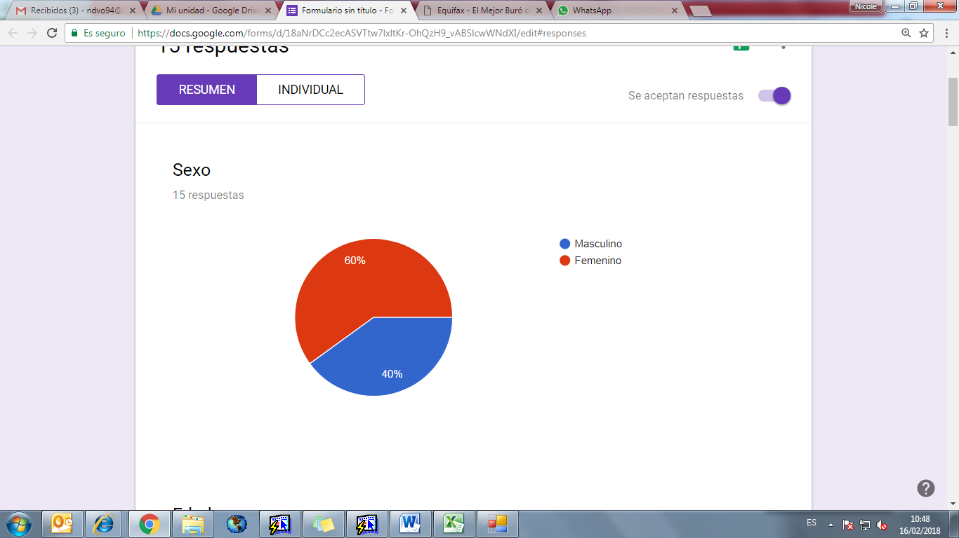

Figura 1 Sexo

Elaborado por: Chiriboga, L. & Torres, N.

1. Edad

Se debe considerar que 36 por ciento de los encuestados tienen una edad entre 30-40 años, 30 por ciento tienen 23 a 30 años, 17 por ciento y el mismo porcentaje entre 18 a 23 y 40 años en adelante.

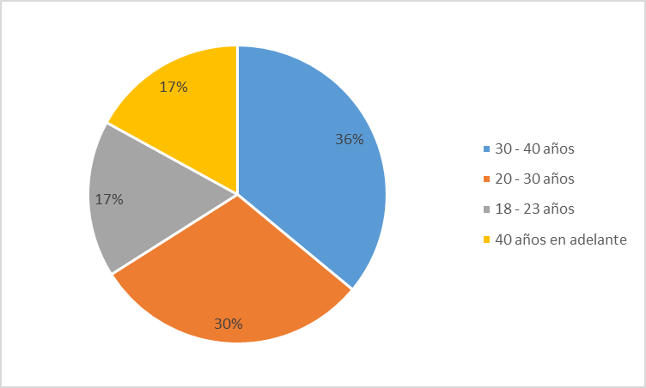

Figura 2 Edad

1. Área

La mayor cantidad de encuestados se encuentran en el área de planta con un porcentaje de 36 por ciento, mientras 34 por ciento se encuentra entre el área de administración y venta al público, y el porcentaje del 30 por ciento de encuestados pertenecen a despachadores, bodegueros, repartidores.

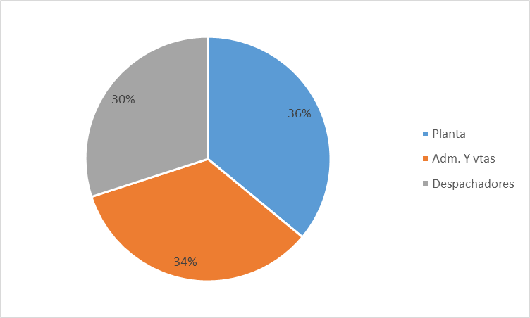

Figura 3 Área

Elaborado por: Chiriboga, L. & Torres, N.

1. Frecuencia de comedor

La mayor parte de los encuestados acuden diariamente al comedor y 20 por ciento lo hacen semanalmente, cuando 9 por ciento mensualmente.

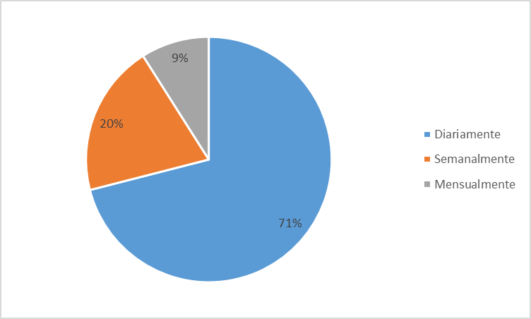  
Figura 4 Área

Elaborado por: Chiriboga, L. & Torres, N.

1. ¿Cuándo consume comida rápida con que bebida suele acompañarla?

La cantidad de encuestados coinciden en 40 por ciento que consumen soda y jugo naturales. Es necesario resaltar que entre los encuestados, un bajo porcentaje; es decir 20 por ciento escogerían agua. Además, es probable que ninguno de los asistentes consuma cerveza, vino o alguna bebida alcohólica.

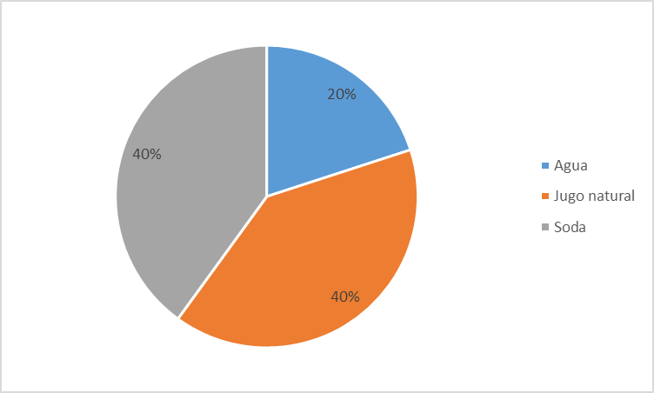

Figura 5 Tipo de bebida

Elaborado por: Chiriboga, L. & Torres, N.

1. ¿Instalaría una aplicación web que le permita interactuar con el comedor?

Muchos de los encuestados ya tienen conocimiento del comedor o eran clientes del mismo, por ello 100 por ciento mencionaron que si descargarían esta aplicación web

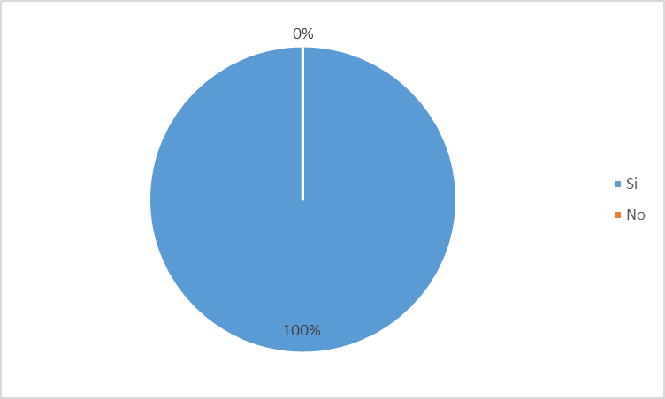

Figura 6 Aplicación web

Elaborado por: Chiriboga, L. & Torres, N.

1. ¿Qué información le gustaría que muestre la aplicación?

De las encuestas se pudo concluir que 40 por ciento estarían interesados en la aplicación móvil si esta ofreciera información de variedad de menú; por otro lado el porcentaje de 60 por ciento también desearían obtener el beneficio de la atención inmediata al momento de retirar su orden.

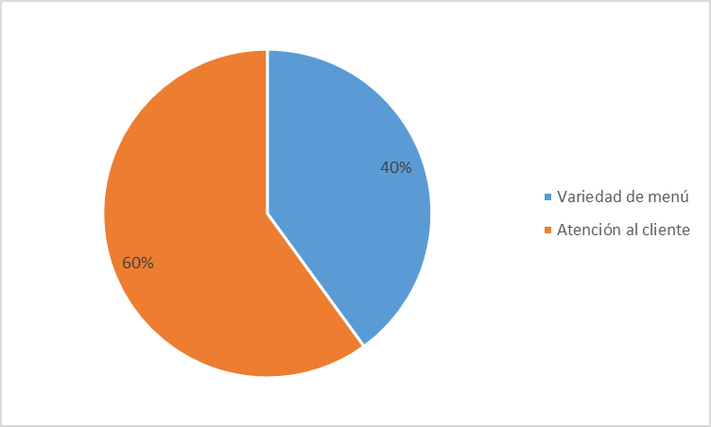

Figura 7 Información de l aplicación

Elaborado por: Chiriboga, L. & Torres, N.

## Conclusión

De las encuestas realizadas para conocer si la aplicación web tendría acogida entre los usuarios, se puede concluir lo siguiente aspecto:

* La mayor parte de los encuestados pertenecían al sexo masculino y sus edades varían entre 18 a 35 años. En promedio esa es la edad de personas que pertenecen a la población económicamente activa de la empresa.
* La rapidez es un factor primordial para los usuarios, por ello la creación de la página web mejoraría el tiempo de entrega de los pedidos. Además, es importante que las estrategias se enfoquen en el precio, calidad y publicidad.
* Todos los encuestados contaban con un PC en su área.

# CAPITULO 4



## Propuesta

Diseño de un software que agilice el ingresos de pedidos de alimentos Para disminuir el tiempo de espera en el comedor EL.

## Justificación

En la búsqueda de actualizar los recursos de TI, dentro del comedor EL, y aportando a este, con una herramienta estratégica de mercado, se crea la Aplicación web, que da un valor agregado en el servicio del establecimiento. Se encontró viable la propuesta presentada ante la administración de la empresa, ya que será realizada bajo los requerimientos que presentaron los delegados administrativos, luego de la profunda investigación realizada en los capítulos anteriores, se presenta la información más relevante del recurso desarrollado.

Esta aplicación web, logra beneficiar de manera eficiente a los usuarios y al colaborador, tomando en cuenta cuán importante es la optimización del tiempo hoy en día, es aquí donde aporta la herramienta. Su uso como se detallara más adelante, es completamente sencillo, una vez capacitados los empleados podrán manipularla de manera natural, de igual manera el consumidor final del comedor.

Mediante un diseño en base a sus requerimientos, que se obtiene por medio de las referencias de navegación en los aspectos visuales, colores, imágenes, tipografía, etc., de manera que se vuelva agradable para el usuario y el colaborador.

Para la funcionalidad de la aplicación se toman en cuenta el uso de varios lenguajes de código, tales como: HTML, JavaScript, CSS, entre otros. Así abrimos paso al contenido de este capítulo con el fin de entender mejor el desarrollo de la aplicación web.

## Objetivos

Se presentan los siguientes objetivos encontrados con en el diseño de la aplicación.

### Objetivo general

Diseñar una aplicación web que agilice el proceso de las órdenes de alimentos para disminuir el tiempo de espera.

### Objetivos específicos

* Cubrir las necesidades que presenta el consumidor final y los colaboradores del comedor.
* Diseño de secciones funcionales de la aplicación.
* Lograr el correcto desarrollo y funcionamiento de la app’s.
* Factibilidad de su aplicación

Para implementar el proyecto en mención, es necesario conocer los recursos con los que se cuenta para poder diseñar, desarrollar e implementar el proyecto, detallando esta información notamos los siguientes aspectos y recursos a utilizar en la aplicación.

**Costos**

El proyecto a desarrollo, en acuerdo con los propietarios de la marca EL, se diseñará como una donación de parte de los futuros analistas en sistemas, el Sr. José Crespín y la Srta. Joseline Villao, estudiantes del último ciclo del instituto superior Guayaquil, en cuestiones técnicas y de desarrollo, con el fin de justificar con práctica el proyecto de tesis, previa a la obtención del título, para la implementación del mencionado trabajo, los administradores usaran un cierto porcentaje de sus ingresos para cubrir recursos faltantes, dicha inversión monetaria se decidirá a puerta cerrada.

**Tiempo**

Recursos de tiempo destinado para el proyecto es de 4 meses, 2018 - 2019, distribuidos de la siguiente manera, como se indica en la tabla

Tabla 4 indicadores de tiempo

|  |  |  |  |
| --- | --- | --- | --- |
| Diciembre | Enero | Febrero | Marzo |
| Propuesta del proyecto al establecimiento | Obtención de recursos informáticos | Desarrollo del proyecto | Presentación |
| Análisis de factibilidad | Planteamiento del diseño del proyecto | Ajustes de acuerdo al propietario | Ejecución |

**Tipo de sistema**

El proyecto se basa netamente en diseñar una aplicación web, mediante la codificación en HTML, CSS, PHP, JAVASCRIPT, otros.

## Recursos

Detallan todas las previsiones que sean necesarias para realizar el proyecto en cuestión, entre los fundamentales prevalecen los siguientes;



### Humanos

Talentos debidamente capacitados, en este caso puntual todos los colaboradores del establecimiento, alrededor de 5 personas, con el propósito del buen uso del proyecto, y los estudiantes en mención, como desarrolladores del proyecto en mención.

Tabla 5 Detalle del recurso humano

|  |  |
| --- | --- |
| Personal | cantidad |
| Propietarios | 1 |
| Administrativos | 1 |
| subordinados | 1 |
| Desarrolladores | 2 |
| total | 5 |

### Técnicos

Enfocados en los recursos informáticos, como equipos, programas, lógica que permitan el éxito del desarrollo del programa, tales como;

1. Servidor
2. Base de datos
3. Información documentada
4. Personal técnico
5. Mantenimiento y actualizaciones

### Financieros

Detallados en la siguiente tabla:

Tabla 6 Recursos Financieros

|  |  |
| --- | --- |
| Estudiantes - Analistas | Propietarios del comedor |
| Diseño y desarrollo | Implementación |
| Gratis | entre el 1% y el 2% de ingresos |

### Legales

Existen leyes que permiten desarrollar innovación sobre TI, respaldando el desarrollo de este proyecto, las presentamos;

1. **Constitución Política del Ecuador**

Capítulo II, Sección Quinta, Art. 27, “La educación se centrara en el ser humano y garantizara su desarrollo holístico…., estimulara el sentido crítico, el arte y la cultura física, la iniciativa individual y comunitaria, y el desarrollo de competencias y capacidades para crear y trabajar. La educación es indispensable para el conocimiento….”. Es un derecho de todo ser humano nacido vivo dentro de la república Ecuatoriana educarse de una manera correcta, alcanzado todos los niveles educativos establecidos, obteniendo el conocimiento necesario para emprender o desarrollar actividades de superación personal y nacional.

Sección Octava, Art. 385, especifica que, “El sistema nacional de ciencia, tecnología, innovación y saberes ancestrales, en el marco del respeto al ambiente, la naturaleza, la vida, las culturas y la soberanía tendrá como finalidad…Desarrollar tecnologías e innovaciones que impulsan la producción nacional, eleven la eficiencia y la productividad, mejoren la calidad de vida y contribuyan a la realización del buen vivir”. El estado garantiza y fomenta la libertad de creación e investigación siempre que se respete los marcos establecidos en la Constitución y la Ley.

1. **Consejo De Educación Superior**

A través de esta institución, se menciona que el estudiante de tercer nivel debe realizar el proceso de aprendizaje curricular, el cual debe tener como resultado la generación de la aprobación del futuro profesional, teniendo dos modalidades para poder evaluar el conocimiento, el trabajo de titulación y el examen complexivo, previo a la obtención del título como profesional.

1. **LEY ORGANICA DE EDUCACION SUPERIOR**

Estipulado en la Ley Orgánica de Educación Superior indica tres objetivos importantes para desarrollar al futuro profesional:

1. Validación académica.
2. Resolución creativa de los problemas con la práctica.
3. Proceso de investigación - acción.

Tomando el segundo objetivo de referencia, es donde se centra el proyecto en curso, se toma un problema mediante un proceso de investigación previo, y se busca la solución o mejora en este caso puntal, se requiere de la automatización de procesos operativos.

## Descripción de la propuesta

Se presenta desarrollar el diseño de una aplicación web que agilice el pedido de los alimentos dentro del comedor EL.

Se describe de la siguiente manera, con una solución basada en tres enfoques importantes dentro de la arquitectura del sistema:



### Diseño de la Interfaz el Usuario y el colaborador

Toma en cuenta los requerimientos del usuario de manera que se apliquen técnicamente, mediante el uso de HTML, CSS, JavaScript, Estándares web, también los aspectos visuales tales como; el color, imágenes, y funciones.

### Diseño E Implementación De La Lógica De La Aplicación

Basada en el procesamiento de datos que efectúa según las operaciones detalladas por el propietario del establecimiento, paso seguido desarrollarlas en la aplicación, mediante la creación de tablas, relaciones entre estas, ejecutados por medio Php basados en HTML, usando programas que permitan el desarrollo tales como Mysql server, entre otros.

### Diseño de la arquitectura de la información

Usando el modelo entidad relación de las BDD para el procesamiento de la información y migración de datos, formando una buena administración de datos, dirigiendo el funcionamiento de la aplicación con operaciones específicas, mediante Mysql.

### Herramientas de desarrollo

Diagrama De Caso De Uso Diseño de la Apps

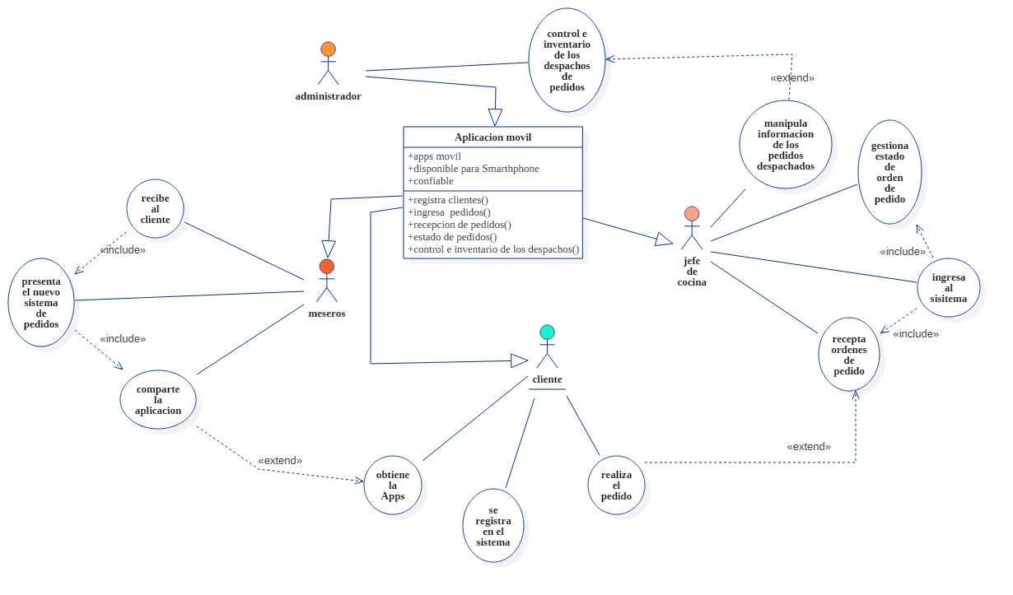

Figura 8 Detalle del Diagrama de Caso de Uso

Tabla 7 Descripción del uso de la Aplicación web

|  |  |  |  |  |
| --- | --- | --- | --- | --- |
| **Proyecto** | | | ***Diseño de software de ingresos de pedidos de alimentos para disminuir el tiempo de espera en el comedor EL.*** | |
| **ACTOR** | **NOMBRE** | **DESCRIPCIÓN** | | **LIMITACIONES** |
| Administrador | Wendy Álava | Encargado de la administración del comedor, su actividad dentro de la aplicación será llevar el control mediante los datos registrados en el sistema | | Dentro del sistema, solo podrá realizar consultas. Para la generación de informes. Con el registro que se efectúa en dicho sistema.  No tiene acceso a la manipulación directa de la información. |
| Colaboradores | De acuerdo a la nómina del establecimiento | Aquellos subordinados, capacitados para la instalación de la App en los ordenadores (PC) de la empresa. | | Atención directa y Compartir información con el consumidor final,  Atender y guiar al usuario en el sistema desarrollado. |
| Usuario | Público en general | Persona a quien se le brinda un servicio de alimentación | | Registro en el sistema, realiza la orden del pedido. |
| Jefe De Cocina | De acuerdo a la nómina del establecimiento | Personal de cocina que atenderá el requerimiento del usuario. | | Vinculación directa con el sistema, recepta pedidos, manipula el estado del mismo. Cuenta con usuario y contraseña para el ingreso del sistema. |

Diseño De Las Interfaces De La App’s

1. PORTADA

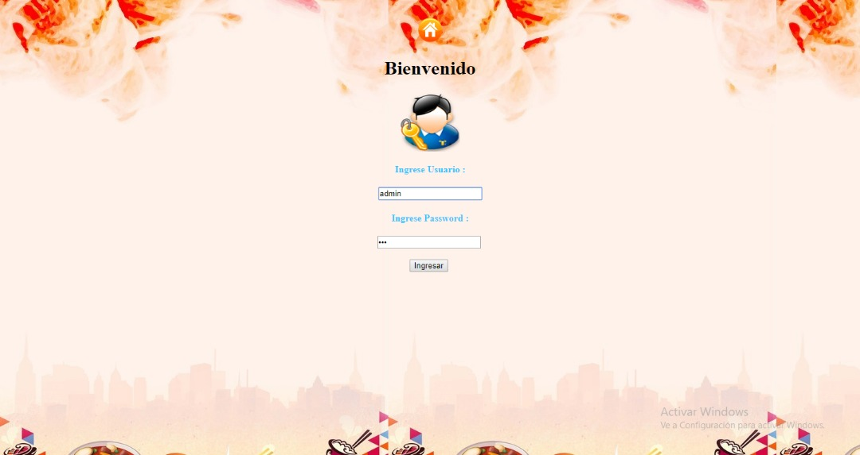

Figura 9 Portada

1. INICIO DE SESION DEL ADMINISTRADOR



Figura 10 Inicio de sesión del administrador

1. OPCIONES DEL ADMINISTRADOR

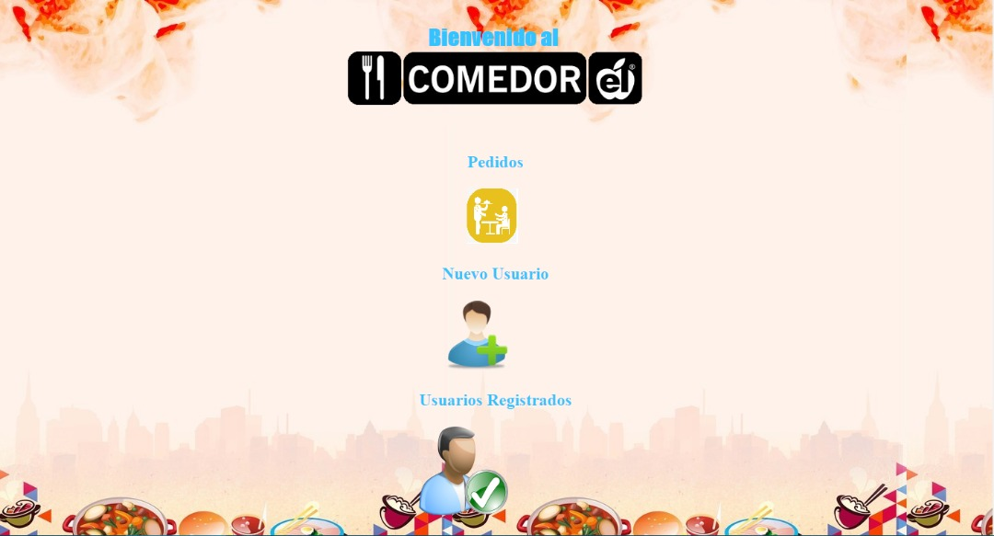

Figura 11 Opciones del administrador

1. OPCIONES DE CONSULTA

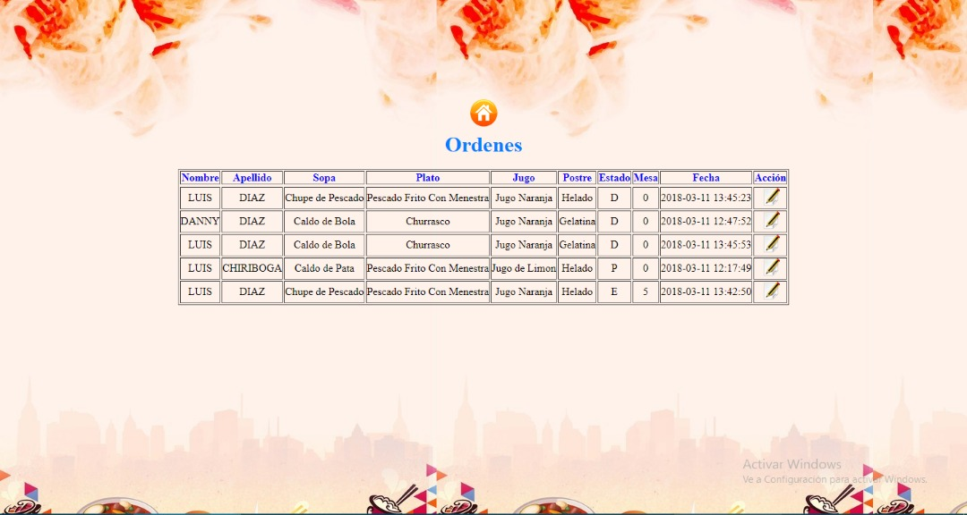

Figura 12 Opciones de consulta

1. OPCIONES DE MODIFICACION

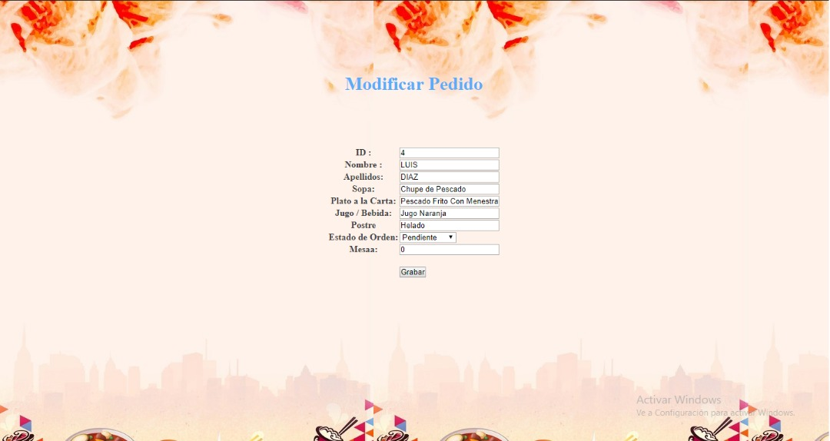

Figura 13 Opciones de modificación

1. REGISTRO NUEVO CLIENTE

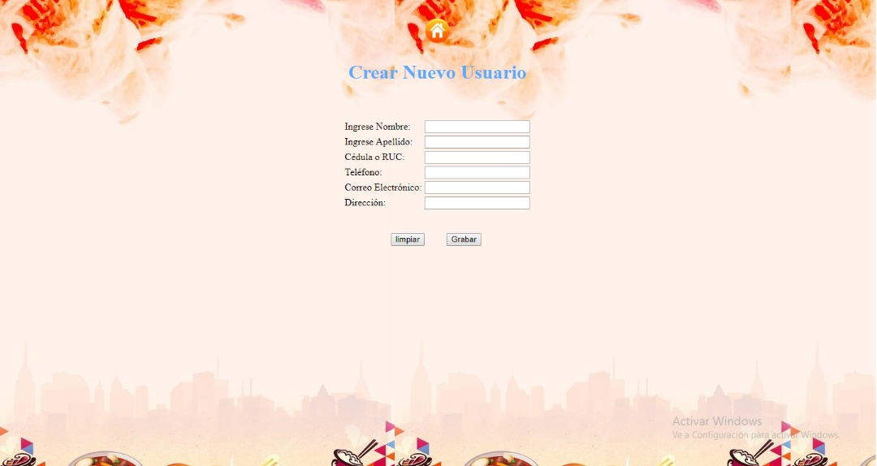

Figura 14 Registro de nuevos clientes

1. CLIENTES REGISTRADOS
2. 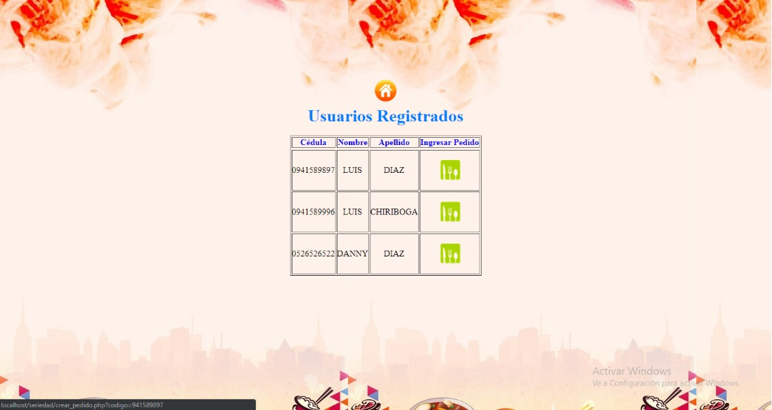CARGA DE DATOS AUTOMATICAMENTE

Figura 15 Carga de datos automáticamente

## Impacto social y beneficiarios

El presente trabajo, abre paso a seguir innovando con el uso de TI, beneficiado directamente a un establecimiento, en la distribución de alimentos, a mejorar su calidad y eficiencia en el servicio que brinda, e indirectamente a la sociedad dejando huellas de las innovaciones informáticas que se puede ejecutar con cierta información sobre los recursos tecnológicos.

El impacto social que deja procedencia este trabajo de titulación, se basa en el uso de herramientas lógicas, y desarrollables a través de TI, colaborando con el medio ambiente ya que disminuyen los gastos de recursos físicos, o suministros de oficina al automatizar procesos tradicionales.

## Manual de usuario



### Objetivo del sistema

El sistema proporciona tres opciones claras y específicas, cuyos objetivos son: registrar un usuario nuevo, mostrar los registros anteriores, y generar el ingreso de nuevos pedidos, para dar paso a la colaboración con los informes diarios.

### Accesos

Para entrar al sistema desarrollado como:

1. Subordinado que recepta los pedidos en el sistemas ingresa con los siguientes datos:
   1. ºLogin: administrador
   2. Clave: 1234
2. Consumidor final tiene acceso libre a las demás opciones luego que cumpla con el siguiente proceso para obtener la App en su web.
   1. Registrar la ip del equipo administrador dentro del establecimiento, en la PC de los usuarios.
   2. Obtenido de la siguiente manera:
      1. cmd/ ip cpnfig

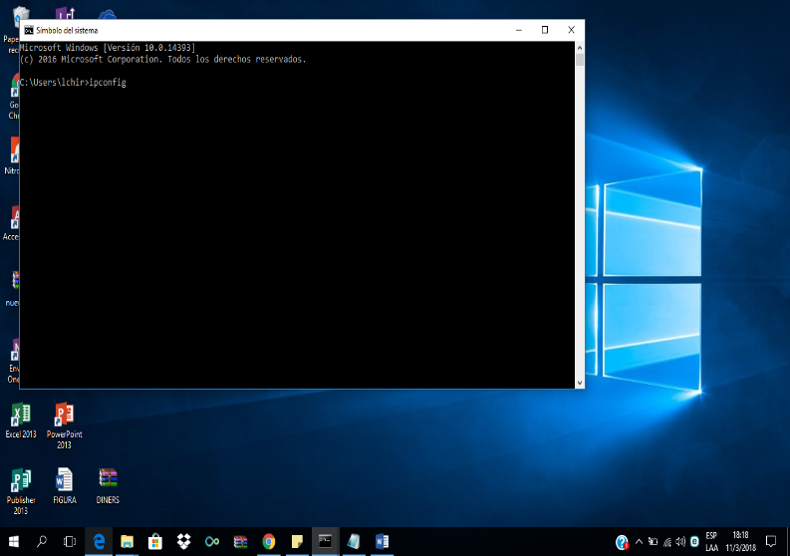

Figura 16 Registro de ip

* + 1. Se mostrara la aplicación web en el comedor.
    2. Esta listo para registrarse y realizar el pedido.

### Funcionalidad del sistema

* Registra clientes por primera vez
* Muestra clientes guardados en la base de datos
* Realiza reservación del menú elegido
* Gestión de consulta y modificación de pedidos

### Visualización

Características:

* Verifica los datos ingresados de un enlace a otro
* Controla datos ingresados en una ruta nueva
* Consulta y modifica dichos datos para el administrador

### Resultados

En conformidad con el contenido de la información ingresada al sistema, se muestran los beneficios obtenidos con el diseño de la aplicación web del comedor EL. Se generan los resultados en este proyecto, de diseño de una aplicación web que agilice procesos dentro del comedor.

# CONCLUSIONES

La aplicación web diseñada y desarrollada para el proceso de pedidos automatizados en el comedor EL, cumple a cabalidad con los requisitos funcionales, expresados por la interesada, dueña y administradora del establecimiento.

Mediante el desarrollo de una base de datos en donde sus tablas hayan relación y así cumplir con las funciones requeridas, como la presentación y almacenamiento de órdenes del servicio.

Se implementó la aplicación web en el equipo de la administradora con el objeto de presenciar su correcta funcionabilidad, relación a todo el proceso detallado dentro de este proyecto de titulación.

Sumada una previa capacitación a todo personal manipulador del sistema web, se cumple con todo lo estipulado en la carta de autorización emitida por la administradora.

# RECOMENDACIONES

1. Planificar respaldos de la base de datos, para los informes generales.
2. Capacitar a todo personal nuevo a manipular el sistema.
3. Tomar en cuenta la automatización de otros servicios dentro del establecimiento.
4. Planificar un soporte técnico a la aplicación web de forma preventiva, de presentar fallos.
5. Aumentar las funciones del proyecto, mediante la factibilidad económica dentro del establecimiento.
6. Innovar con nuevos recursos de TI.

# BIBLIOGRAFÍA

* Arauz, R. (2012). *Tics en la educacaion.* Madrid: Diaz de Santos.
* Cardenas, A. (2011). *Enfoques tecnologicos.* España: Tarifa.
* Cedeño. (2011). *Las tics en el aprendizaje.* Mexico : Liberty.
* Cortés, M., & Iglesias, M. (2004). *Generalidades sobre metodología de la investigación.* Campeche: Universidad Autónoma de Carmen.
* Dzul, M. (2012). *Los enfoques en la investigación científica.* Pachuca: Universidad Autónoma del Estado de Hidalgo.
* G., E. (2012). *El proceso del software educativo.* Colombia: Norma.
* Gonzalez, C. (2012). *La enseñanza de la tecnologia.* Madrid: UNED.
* Instituto Nacional de Estadísticas y Censo. (2010). *Resultados del Censo 2010.* Quito: Instituto Nacional de Estadísticas y Censo.
* J.L., P. (2012). *Teorias cognitivas del aprendizaje.* España: Morata.
* Jose, A. (2012). *La formacion del profesor en educacion.* España: Editum.
* Moreira. (2012). *La tecnologia y la educacion.* Colombia: Izquierdo.
* Morillas, A. (2012). *Muestreo de poblaciones infinitas.* Málaga: Universidad de Málaga.
* palotes, p. d. (2014). restarurante chics. *buena onda*, 2.
* Rusu, C. (2011). *Metodología de la investigación.* Valparaíso: Pontífica Universidad Católica de Valparaíso.
* Sergio, B. (2012). *Evolucion y desarrollo de las tics.* Mexico: Unem.
* Suárez, P. (2011). *Población de estudio y muestra.* Asturia: La fresneda.
* Vargas, Z. (2009). La investigación aplicada: una forma de conocer las realidades con evidencia científica. *Revista Educación*, 155-165.